13.1 Probeklausur 1. Klausur 1. Halbjahr LK Lösungen WAL

Alle Lösungen ohne Gewähr, teilweise ohne Lösungsweg und unvollständig !
Aufgabe 1

Gegeben ist die Funktionenschar $f_{t}$ mit $f_{t}(x)=(t^{2}−\text{tx})e^{−\text{tx}}$, $t∈ℜ^{0}$

- Untersuche $f_{t}$ , indem Du eine Funktionsuntersuchung durchführst.
- Bestimme die Ortskurve der Extrempunkte
- Bestimme auf der Grundlage von a) die Eigenschaften der Funktion $f_{1}$.
- Skizziere in verschiedenen Farben den Graphen von $f_{1}$ sowie die Ortskurve der Extrempunkte in ein Koordinatensystem.
- Bestimme eine Stammfunktion von $f_{1}$.
- Begründe, dass der Inhalt der Fläche, die der Graph von $f_{1}$zwischen $1≤x<∞$mit der x-Achse einschließt einen endlichen Flächeninhalt hat und bestimme ihn.

Zu a)

$D(f)=ℜ;W(f)=ℜ^{−e^{−t^{2}−1}}$(y-Koordinate aller Tiefpunkte)
Symmetrie: Keine Symmetrie erkennbar
Verhalten für $x→±∞$für t > 0: t<0:
$\begin{aligned}x→+∞⇒f(x)→0 \\ x→−∞⇒f(x)→+∞\end{aligned}$ $\begin{aligned}x→+∞⇒f(x)→+∞ \\ x→−∞⇒f(x)→0\end{aligned}$

Nullstellen:

$$f(x)=0⇔t^{2}=\text{tx}⇔x=t$$

Extrempunkte
$$f_{t^{′}}(x)=e^{−\text{tx}}(−t−t^{3}+t^{2}x);f_{t^{′}}(x)=0⇔x=t+\frac{1}{t}$$
$f_{t^{″}}(x)=e^{−\text{tx}}(2t^{2}+t^{4}−t^{3}x)$ ; $f_{t^{″}}(t+\frac{1}{t})=e^{−t(t+\frac{1}{t})}(2t^{2}+t^{4}−t^{3}(t+\frac{1}{t})=e^{−t^{2}−1}(t^{2}+t^{4})>0∀t∈ℜ^{0}$
Alle Tiefpunkte liegen bei $T(t+{\frac{1}{t}}/f(t+\frac{1}{t})$ $f(t+\frac{1}{t})=(t^{2}−t(t+\frac{1}{t}))e^{−t(t+\frac{1}{t})}=(t^{2}−t^{2}−1)e^{−t^{2}−1}=−e^{−t^{2}−1}$
Wendepunkte

$$f_{t^{″}}(x)=e^{−\text{tx}}(2t^{2}+t^{4}−t^{3}x)$$
$f_{t^{″}}(x)=0⇔2t^{2}+t^{4}=t^{3}x⇔x=\frac{2}{t}+t$; $f_{t}^{'''}(\frac{2}{t}+t)≠0∀t∈ℜ^{0}$
Alle Wendepunkte liegen bei $W(\frac{2}{t}+t/f(\frac{2}{t}+t)$ ; $f(\frac{2}{t}+t)=(t^{2}−t(t+\frac{2}{t}))e^{−t(\frac{2}{t}+t)}=−2e^{−2−t^{2}}$
Zu b) Bestimmung der Ortskurve:

$x=t+\frac{1}{t};y=−e^{−t^{2}−1}$

$$\begin{aligned}\text{xt}=t^{2}+1 \\ ⇔t^{2}−\text{xt}+1=0 \\ ⇔t=\frac{1}{2}x±\sqrt{\frac{1}{4}x^{2}−1}\end{aligned}$$

Eingesetzt in die y-Koordinate für t ergibt: $y=−e^{−(\frac{1}{2}x+\sqrt{\frac{1}{4}x^{2}−1})^{2}−1}\text{bzw}\begin{matrix} & \end{matrix}y=−e^{−(\frac{1}{2}x−\sqrt{\frac{1}{4}x^{2}−1})^{2}−1}$
Vereinfacht: $y=−e^{−\frac{1}{2}x^{2}−x\sqrt{\frac{1}{4}x^{2}−1})}\text{bzw}\begin{matrix} & \end{matrix}y=−e^{−\frac{1}{2}x^{2}+x\sqrt{\frac{1}{4}x^{2}−1})}$
(jeweils für t>0 und t<0)
Skizze für mehrere Werte von t:
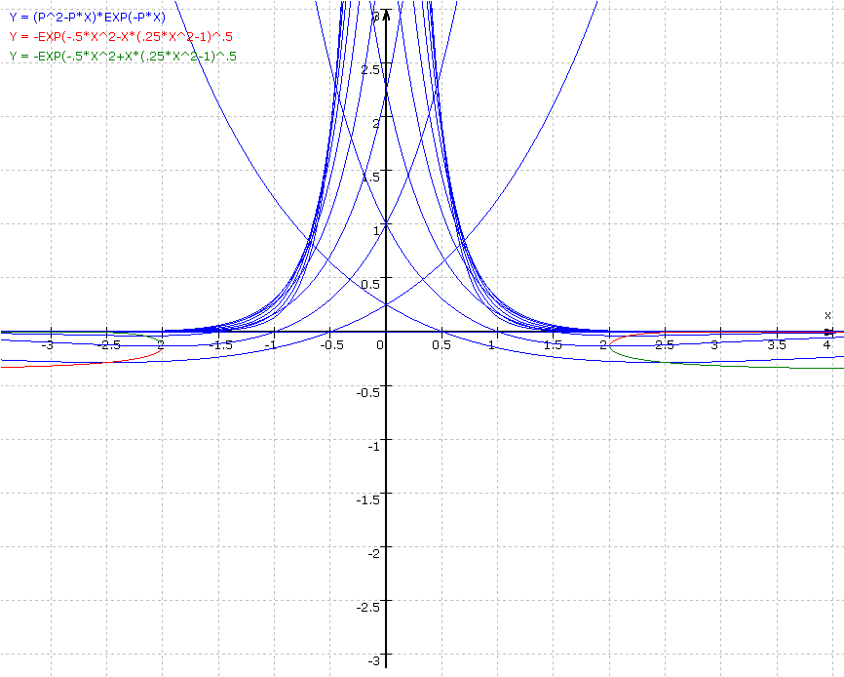
Skizze nur für t=1
e) Stammfunktion mittels partieller Integration:

$$\int{(t^{2}−\text{tx})e^{−\text{tx}}\text{dx}=e^{−\text{tx}}(x−t+\frac{1}{t})}$$

f) $\int_{1}^{∞}{(1−x)e^{−x}\text{dx}=\underset{b→∞}{\text{lim}}}\int_{1}^{b}{(1−x)e^{−x}\text{dx}}=\underset{b→∞}{\text{lim}}{\text{be}}^{−b}−(\frac{1}{e})=\underset{b→∞}{\text{lim}}(\frac{b}{e^{b}}−\frac{1}{e})=−\frac{1}{e}$
Es existiert ein Grenzwert (s.Rechnung) Der Flächeninhalt beträgt $A=\left|−\frac{1}{e}\right|≈0,\text{368}$
Aufgabe 2

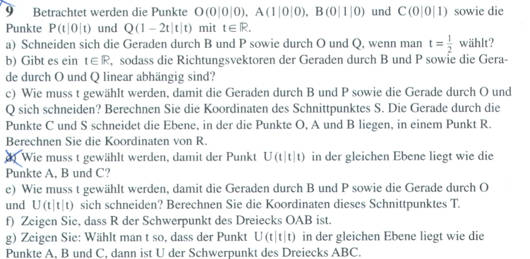
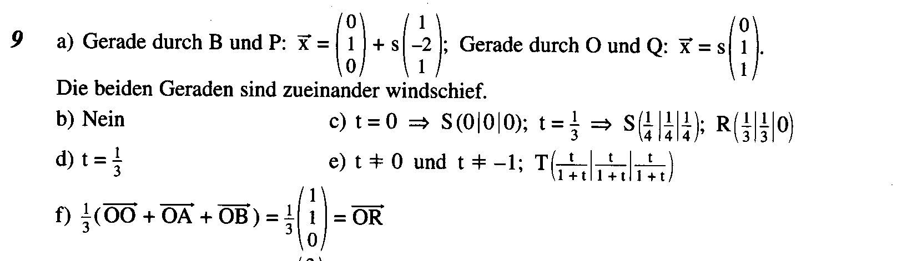
Aufgabe 3

Bestimme die Lösungsmenge der linearen Gleichungssysteme:

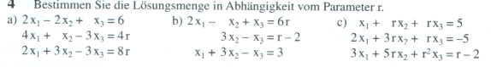
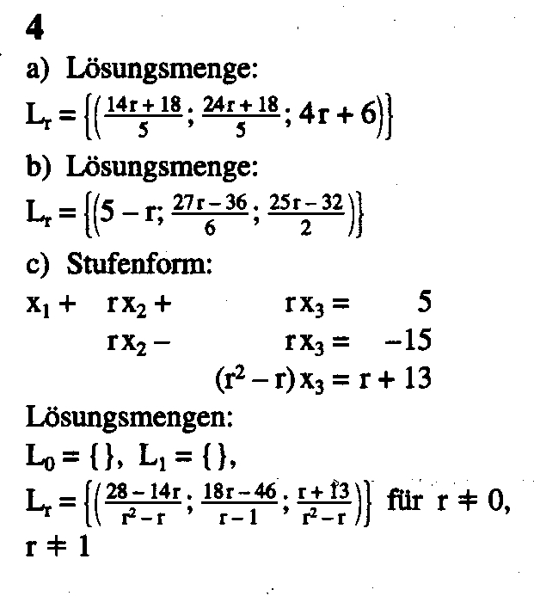

Aufgabe 4

Stelle den Vektor $\overset{→}{x}$als Linearkombination der Vektoren $\overset{→}{a},\overset{→}{b},\overset{→}{c}$dar.

$$\overset{→}{x}=\begin{aligned}\left(3 | \right)\left(\text{13} | \right) \\ \end{aligned}$$
Folgen LGS ist zu lösen:

$\left(\begin{matrix}2 & −4 & 5 & 3 \\ 3 & 3 & 7 & \text{13} \\ 4 & −2 & −3 & −1 \\ & & & \end{matrix}\right)$ Lösung: r = s = t = 1

Aufgabe 5

Zeichne folgende Vektoren in ein Koordinatensystem ein:

a) $\overset{→}{a}=\begin{aligned}\left(2 | \right) \\ \end{aligned}$b) $\overset{→}{a}+\vec{b}$c) $\overset{→}{a}−3\vec{b}$d) $\frac{1}{2}\overset{→}{a}+2\vec{b}$
Aufgabe 6

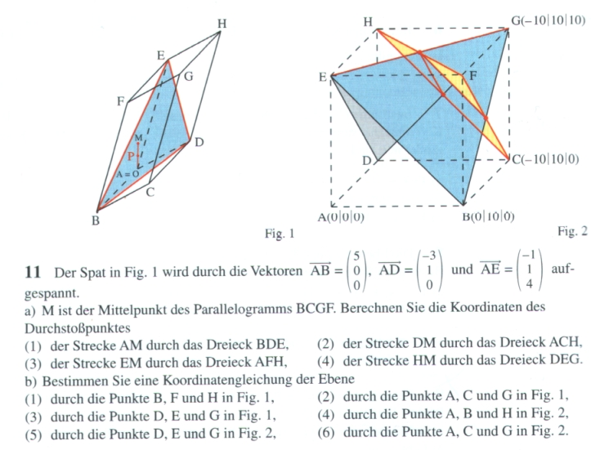
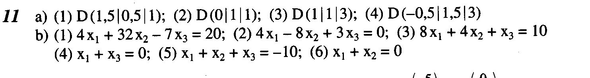
Aufgabe 7
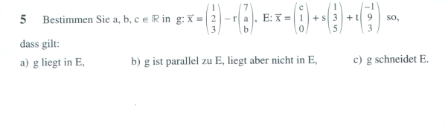
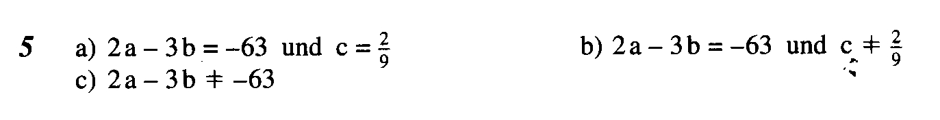
Aufgabe 8
Was versteht man unter den Begriffen „linear abhängig“ und „linear unabhängig“ ? Gib Beispiele an und die Definition !
s. Buch LS ! Die Definition reicht aus !
Aufgabe 9

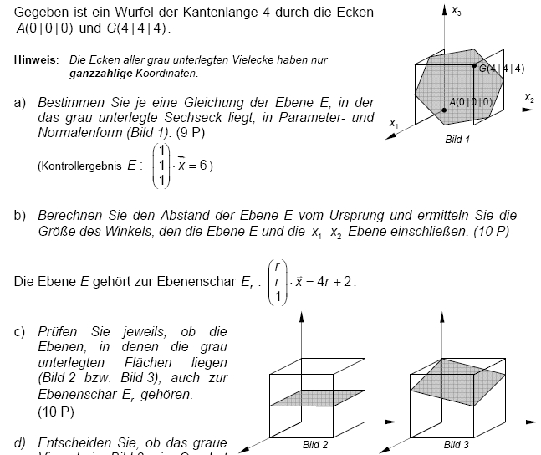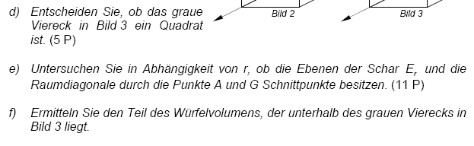

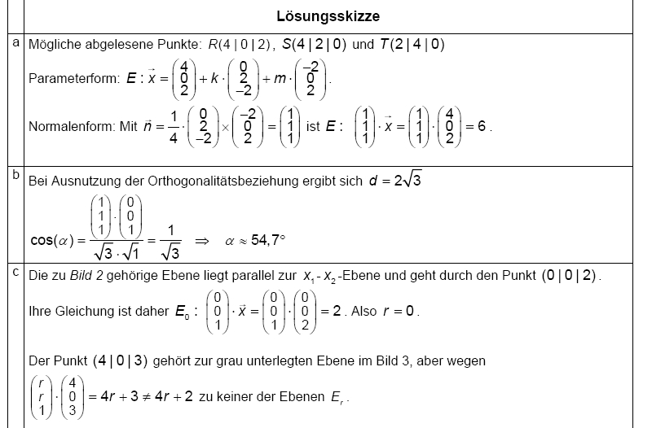
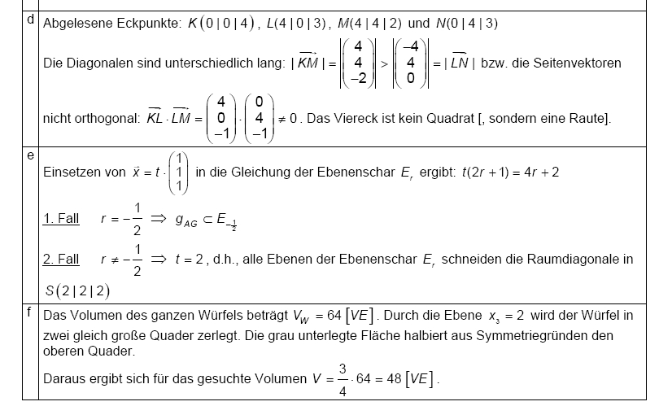

Bemerkung: Einige Aufgabe der Aufgabe 9 sind nicht im Unterricht behandelt wordenund sind nicht Gegenstand der Klausur ! (Jahrgang 2006)

